Протокол № 172
Заседания Совета
СРО НП «Строй Форум»
(далее по тексту «Партнерство»)

г. Нижний Новгород 23 января 2013 г.

На заседании присутствуют:
6 членов Совета СРО НП «Строй Форум» из 7:
Явка членов - 85%. Кворум имеется. Заседание правомочно.

Для ведения заседания единогласно избраны:

Председателем заседания – Жукова Лидия Валерьевна
Секретарем заседания – Самусевич Никита Альбертович

Председатель заседания Жукова Л.В. объявила ПОВЕСТКУ ДНЯ:

1. Принятие решения о внесении изменений в свидетельства о допуске к работам по строительству, реконструкции капитальному ремонту объектов капитального строительства, а также особо опасных и технически сложных объектов капитального строительства (кроме объектов использования атомной энергии), и относящихся к сфере деятельности СРО НП «Строй Форум» членам Партнерства. (Приложение № 1 к Протоколу от 23 января 2013 г. № 172).

2. Принятие решения о внесении изменений в реестр членов СРО НП «Строй Форум». (Приложение № 2 к Протоколу от 23 января 2013 г. № 172).

По первому вопросу:
СЛУШАЛИ: Председателя заседания Жукову Л.В.
ГОЛОСОВАЛИ: «ЗА» - единогласно.
РЕШИЛИ:
Внести изменения в Свидетельства о допуске к работам по строительству, реконструкции, капитальному ремонту объектов капитального строительства, которые оказывают влияние на безопасность объектов капитального строительства, а также особо опасных и технически сложных объектов капитального строительства (кроме объектов использования атомной энергии) организациям, соответствующим требованиям, предъявляемым к заявляемым видам работ и предоставившим необходимые документы (Приложение № 1 к Протоколу от 23 января 2013 г. № 172):

- ООО «УСТОЙЧИВЫЕ СИСТЕМЫ» ИНН 5262092248
- ООО «ИКЦ «Промтехбезопасность» ИНН 7710283356
- ООО «СК ПрофЦентр» ИНН 5249117165
- ООО «Монтаж Проект» ИНН 7726697761

По второму вопросу:
СЛУШАЛИ: Председателя заседания Жукову Л.В.
ГОЛОСОВАЛИ: «ЗА» - единогласно.
РЕШИЛИ:
Внести изменения в реестр членов СРО НП «Строй Форум» в связи с внесением изменений в Свидетельства о допуске к работам членов СРО НП «Строй Форум». (Приложение № 2 к Протоколу от 23 января 2013 г. № 172).

Настоящий протокол подписали:


Председатель заседания ________________ Жукова Лидия Валерьевна

Секретарь заседания ________________________ Самусевич Никита Альбертович

Приложение 1
к Протоколу Заседания
Совета СРО НП «Строй Форум»
от 23 января 2013 г. № 172

Регистрационный номер  Свидетельства о допуске | Наименование организации/ИП | ИНН | Местонахождение
№ 0145.03-2010-5262092248-С-160 | Общество с ограниченной ответственностью «УСТОЙЧИВЫЕ СИСТЕМЫ» | 5262092248 | 603057, г. Нижний Новгород, ул. Бекетова, д. 13
№ 0236.03-2010-7710283356-С-160 | Общество с ограниченной ответственностью «Инженерный консалтинговый центр «Промтехбезопасность» | 7710283356 | 125009, г. Москва, ул. Тверская, д. 9, стр. 7
№ 0411.03-2012-5249117165-С-160 | Общество с ограниченной ответственностью «СК ПрофЦентр» | 5249117165 | 606026, Нижегородская обл., г. Дзержинск, бульвар Мира, д. 30 А, пом. а
№ 0425.02-2012-7726697761-С-160 | Общество с ограниченной ответственностью «Монтаж Проект» | 7726697761 | 117105, г. Москва, Варшавское шоссе, д. 1, стр. 1, оф. 350
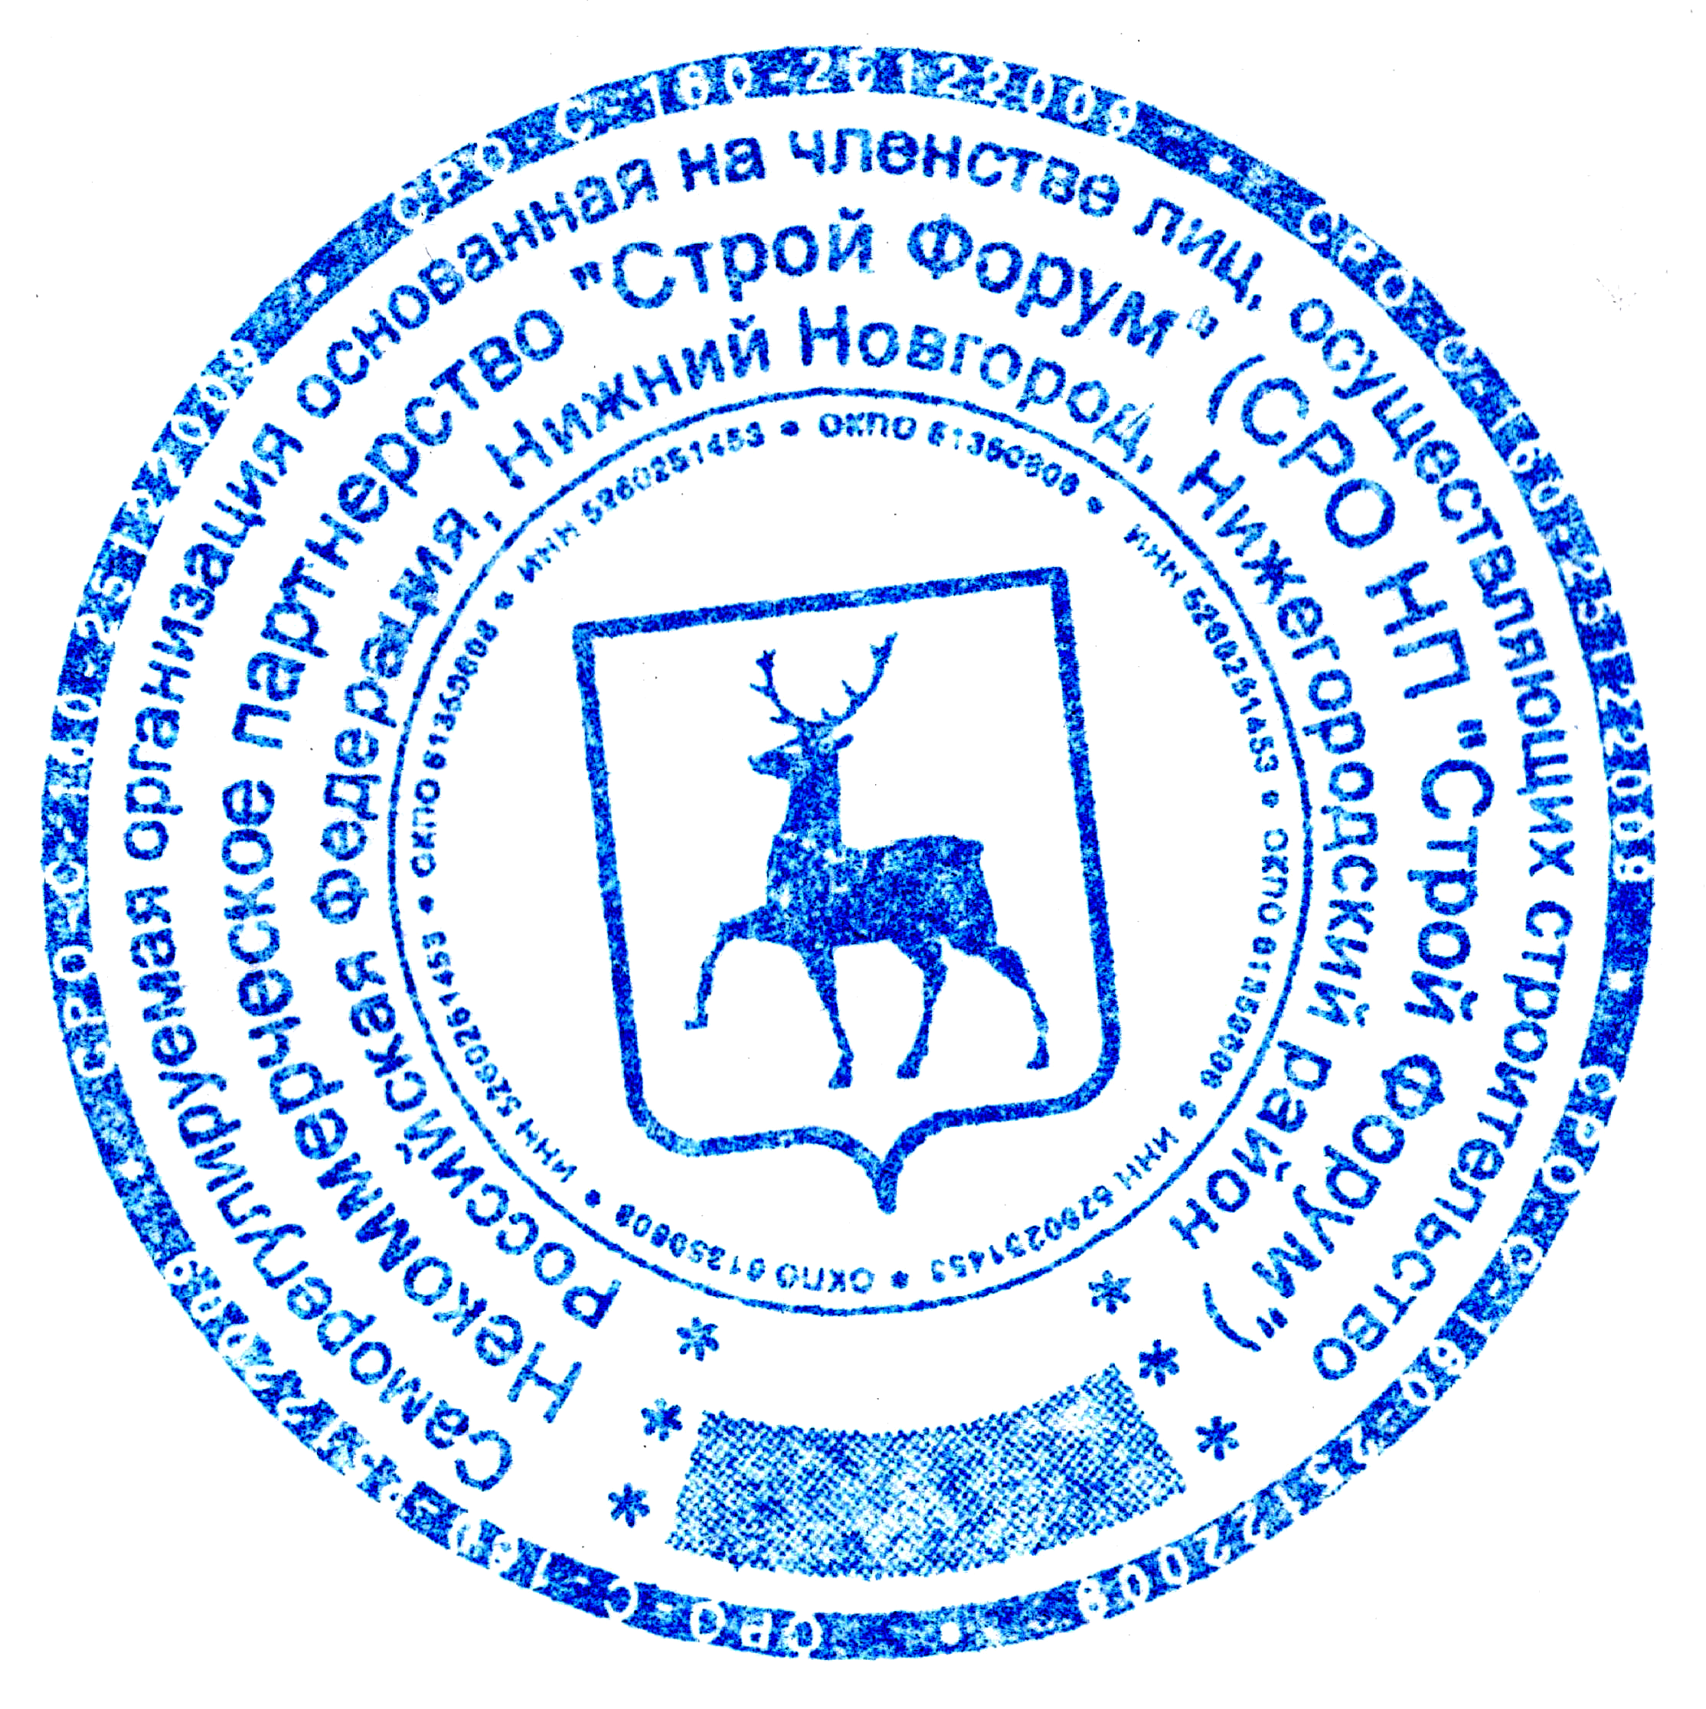

Генеральный директор Самусевич Никита Альбертович

